Résumé

Présentation d’un Gestionnaire Libre de Parc Informatique. Cet outil aide les entreprises à gérer leur parc informatique, voir quels ont étés les différents taches effectués, les différents machines attribuées aux utilisateurs.

Projet GLPI



Thaddée Romain DZON-OKO

Sommaire

Table des matières

Présentation Entreprise 2

Vinci Autoroutes 2

*Mes fonctions au sein du service informatique* 2

Solution choisie 5

Mise en place GLPI 6

A propos de GLPI 7

Caractéristiques de GLPI 8

Création d’un Ticket 9

Information Ticket 11

Bac général 12

Page Personnel 13

Base de connaissance 14

Parc 15

Planification 16

Conclusion & REX 17

Outils utilisés 18

ANNEXE 19

Présentation Entreprise

## Vinci Autoroutes

Vinci Autoroutes est un pôle du groupe Vinci spécialisé dans la concession et l’exploitation d'infrastructures autoroutières. Avec 4 398 km d'autoroutes concédées sur les réseaux de ses quatre sociétés - Autoroutes du sud de la France (ASF), Cofiroute, Escota et Arcour - Vinci Autoroutes est le premier opérateur d’autoroutes en concession en Europe et accueille chaque jour plus de 2 millions de clients sur ses réseaux autoroutiers.

## Mes fonctions au sein du service informatique

J’ai intégré l’équipe du service informatique de Vinci Autoroutes le 1e Février 2021, au poste d’agent d’administrateur Systèmes et réseaux pour l’ensemble des établissements se trouvant en France (Chambray-les-Tours, Vierzon, Ancenis, Strasbourg…).

Ma mission principale est de répondre aux demandes des utilisateurs ayant créé des tickets, puis traiter les tâches par ordre de priorité. Derrière cette fonction d’assistance, la migration du parc informatique est une mission toute aussi importante, car le matériel informatique représente l’outil de travail de la presque totalité des utilisateurs.

J’ai pu, à travers ces attributions, prendre part à d’autres missions. Voici, dans ce dossier l’une d’elle.

Besoin & Cahier des charges

Notre employeur aimerait que le service informatique intervienne rapidement et dispose d’une meilleur gestion du parc informatique, que chaque équipement soit renseigner quelque part pour le repérer plus facilement et avoir une traçabilité de cet équipement.

Cahier des charges

* Vous avez 30 jours pour faire aboutir les projets
* Un compte rendu hebdomadaire sur votre avancé (un tableau d’indicateurs, un planning, qui fait quoi… par exemple)
* La solution doit être open-source

Solutions Existantes

Afin de choisir une solution on a fait une étude sur le marché dont le but de connaitre les applications et logiciels qui répondent à notre besoin, Il existe plusieurs solutions pour la gestion du parc informatique, on trouve :

 **GLPI** : Gestionnaire libre de parc informatique est une application web qui aide les entreprises à gérer leur système d’information. Parmi ses caractéristiques, cette solution est capable de construire un inventaire de toutes les ressources de la société et de réaliser la gestion des tâches administratives et financières



**Ouap**i : est un logiciel open-source permettant la gestion de son parc informatique, permettant notamment d’inventorier ses matériels, logiciels, équipements réseau, utilisateurs, facteurs, etc.

Solution choisie

GLPI nous permettra d’effectuer plusieurs actions et retenir plusieurs informations sur le parc informatique :

* un historique des actions de maintenance.
* un service leur permettant de signaler des incidents
* Gestion multi-entité
* Fonctionnalités d'inventaire

**

Mise en place GLPI

Voici un tutoriel ainsi qu’une documentation qui pourrait vous aider à mettre en place GLPI sur votre machine, ainsi qu’une configuration complète.

Lien Web : <http://www.jeudisdulibre.be/conferences/2013-11/glpi-jdl-11-novembre-2013.pdf>

A propos de GLPI

Qu’est-ce que GLPI ?

GLPI (acronyme de gestionnaire libre de parc informatique) est un logiciel libre de gestion des services informatiques et de gestion des services d'assistance.

GLPI est une application web qui aide les entreprises à gérer leur système d’information. Parmi ses caractéristiques, cette solution est capable de construire un inventaire de toutes les ressources de la société et de réaliser la gestion des tâches administratives et financières. Les fonctionnalités de cette solution aident les Administrateurs IT à créer une base de données regroupant des ressources techniques et de gestion, ainsi qu’un historique des actions de maintenance. La fonctionnalité de gestion d'assistance ou helpdesk fournit aux utilisateurs un service leur permettant de signaler des incidents ou de créer des demandes basées sur un actif ou non, ceci par la création d'un ticket d’assistance

Aperçu du logiciel :

En tant que logiciel de gestion des services informatiques, les principales caractéristiques de GLPI sont les suivantes :

* Gestion multi-entité
* Gestion et support multilingue (45 langues disponibles)
* Support multi-utilisateur et système d'authentification multiple
* Gestion administrative et financière
* Fonctionnalités d'inventaire
* Gestion d’émission de tickets et des requêtes, fonctionnalités de contrôle
* Gestion des problèmes et des changements
* Assignation des équipements : lieu, utilisateurs et groupes
* Interface simplifiée permettant aux utilisateurs finaux de soumettre un ticket
* Générateur de rapports d'actifs et d'assistance : matériel, réseau ou interventions (support)

Caractéristiques de GLPI

|  |  |
| --- | --- |
| Fonctionnalités | Spécificités |
| Inventaire | * Inventaire d’ordinateurs, des imprimantes périphériques en réseau et composants associés via une interface composée d’OCS Inventory & Fusion Inventory * Gestion Administrative, des contrats et des documents en relation avec les éléments d’inventaire |
| Service Desk ITIL | * Gestion des problèmes dans plusieurs environnements par le biais de la création de tickets, la gestion de tickets, l’assignation et la planification des tickets… * Gestion des problèmes, des projets, et des changements |
| Utilisateurs finaux | * Historique des interventions * Enquête de satisfaction * Commentaire des requêtes * Suivi des mails de demandes d’intervention |
| Statistiques | * Rapports dans différents formats (PNG, SVG, CSV) * Statistiques globales * Statistiques par catégorie (Par technicien, matériel, utilisateur, catégorie…Etc) |
| Management | * Gestion des statuts d'équipement et réservation * Gestion des contrats et documents * Système basique de gestion de la base de connaissances * Gestion des demandes d’assistance pour tout type d’inventaire d’équipements * Gestion des informations financières et commerciales (Achat, garantie et extension d’amortissement) |
| Réservation | * Gestion des réservations * Interface utilisateur (Calendrier) |
| Base de connaissances | * Gestion des articles de la base de connaissances et de la foire aux questions * Gestion des contenus par cible (Profiles, groupes…Etc |
| Rapports | * Génération des rapports liés aux dispositifs (Type de dispositif, contrats associés, informations commerciales) |

Création d’un Ticket

Voici la page lors de la création d’un Ticket, il faut renseigner plusieurs informations :

* Catégorie
* SLA
* Demandeur
* Observateur
* Attribué à
* Source de la demande
* 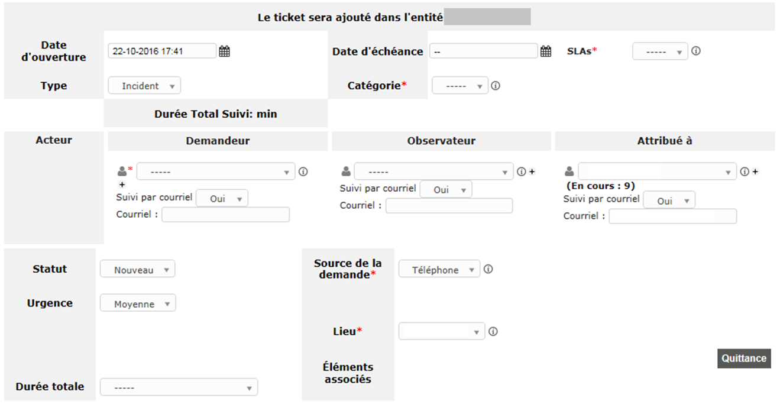Lieu

Voici la suite de la page pour la création d’un ticket ou l’on doit renseigner :

* Titre
* Description
* Ajout de fichier (Facultatif)

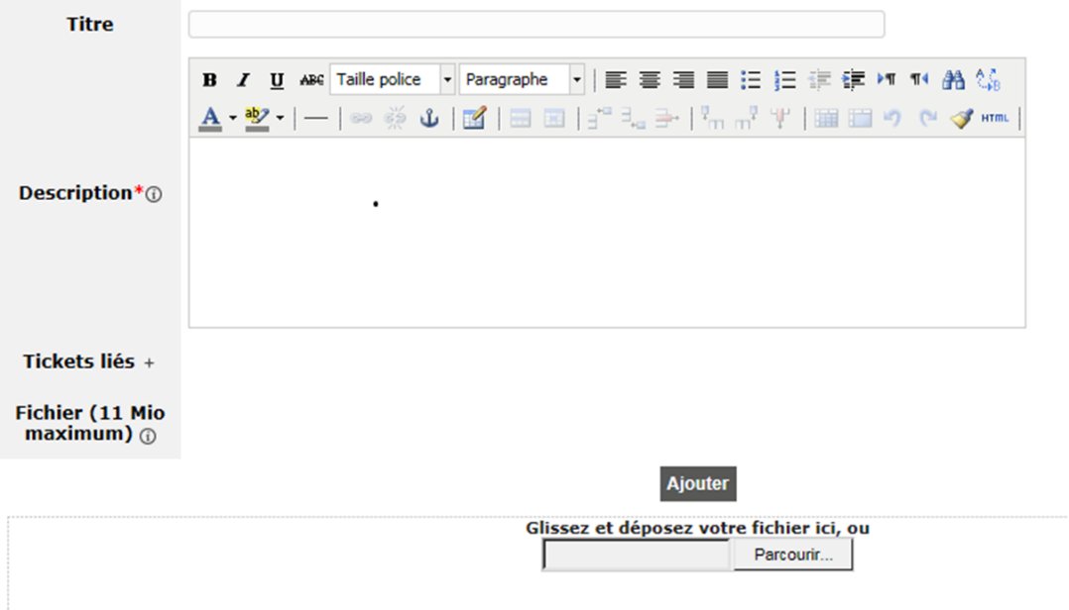

Information Ticket

Lorsque nous ouvrons ou fermons un ticket, l’utilisateur est averti instantanément par mail.

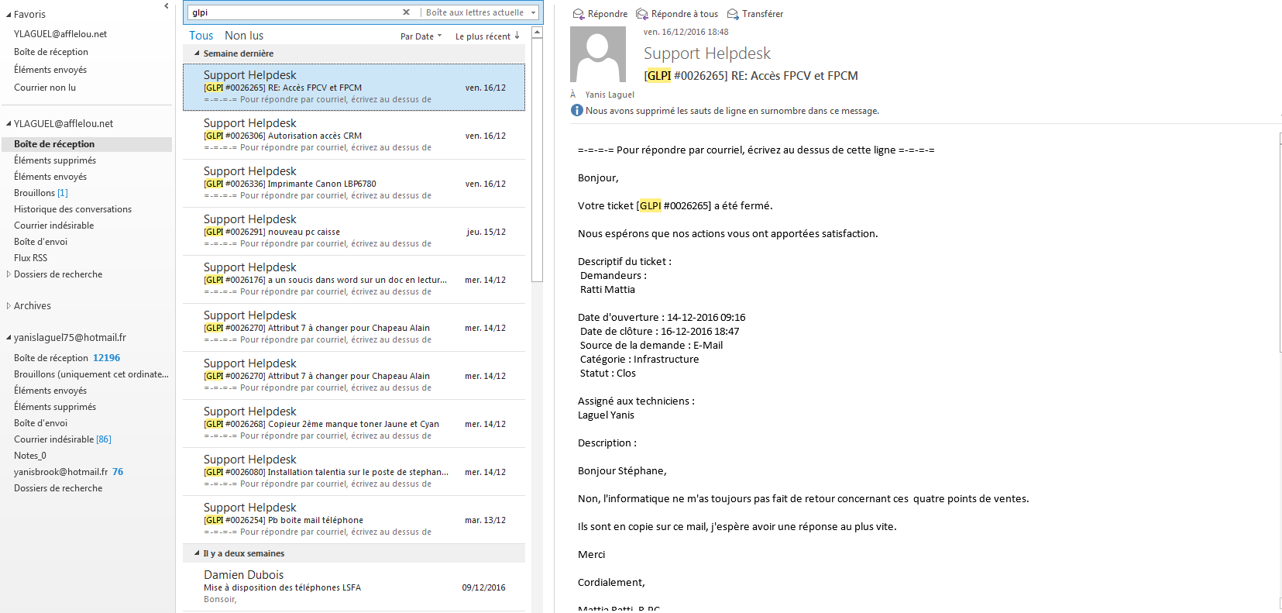Ci-dessous un exemple d’avertissement par mail qu’un ticket a été fermé.

Bac général

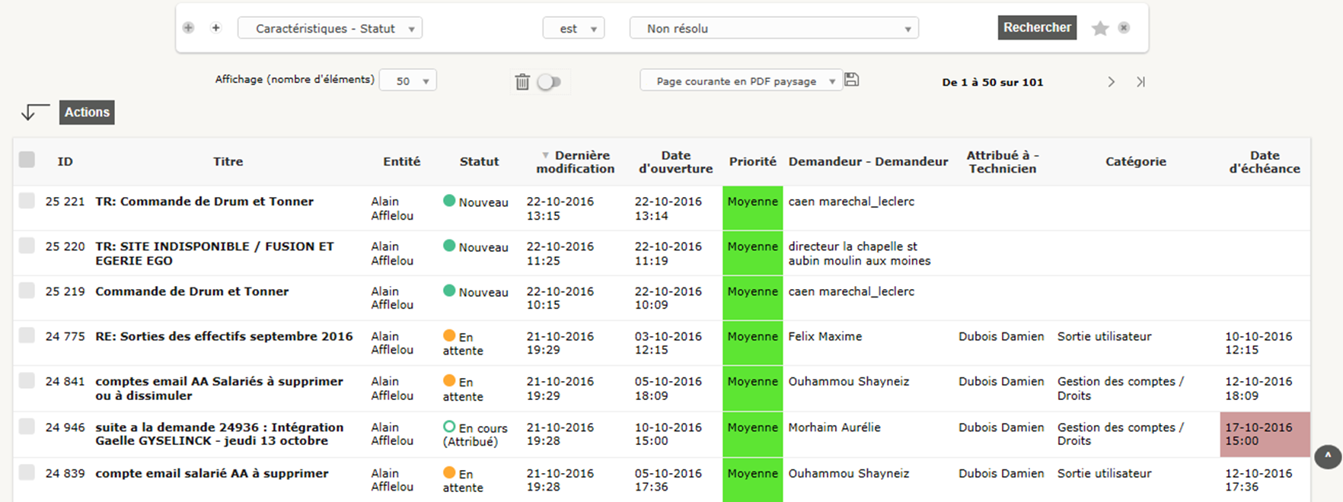Voici un aperçu de la page où se situent tous les tickets de tous les techniciens. On peut rechercher un ticket précisément en fonction de sa catégorie, du technicien en charge, du demandeur, du numéro d’ID, ou de sa résolution…

Page Personnel

Sur cette page qui est la « Page d’accueil », on y retrouve les tickets récemment crées, la partie principale est « LE BAC », c’est l’endroit où sont tous vos tickets. Il y a également une partie « Mémo », comme son nom l’indique permet de se souvenir d’une action qu’il faut traitée.

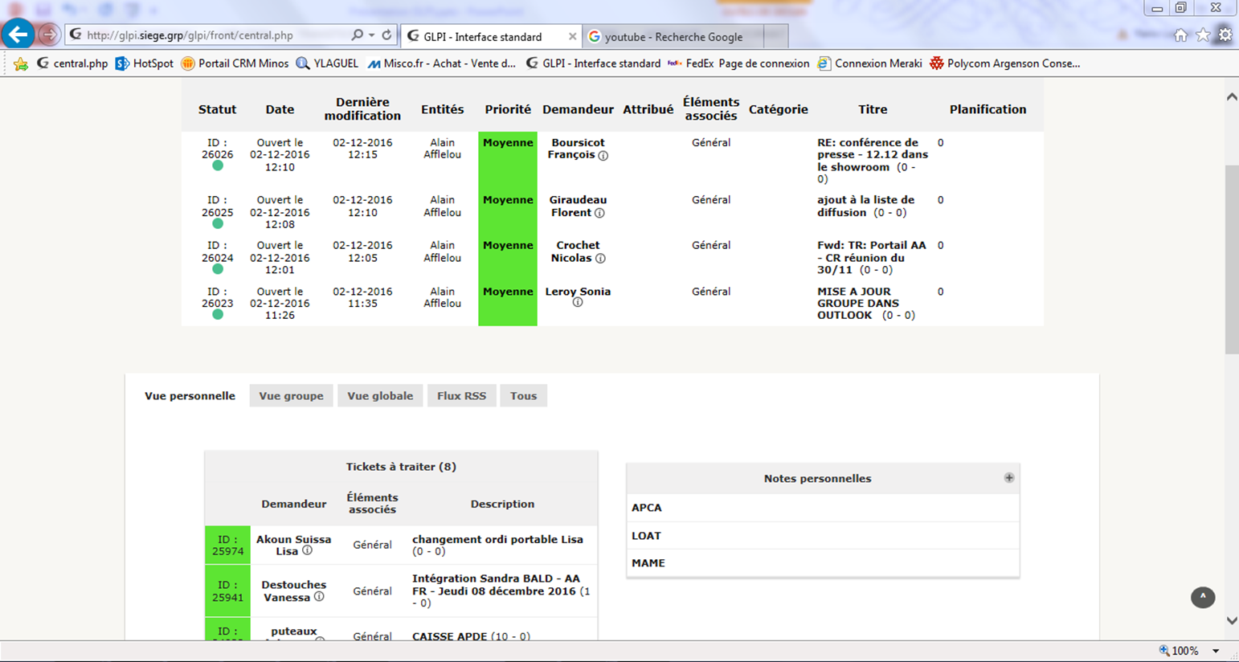

Base de connaissance

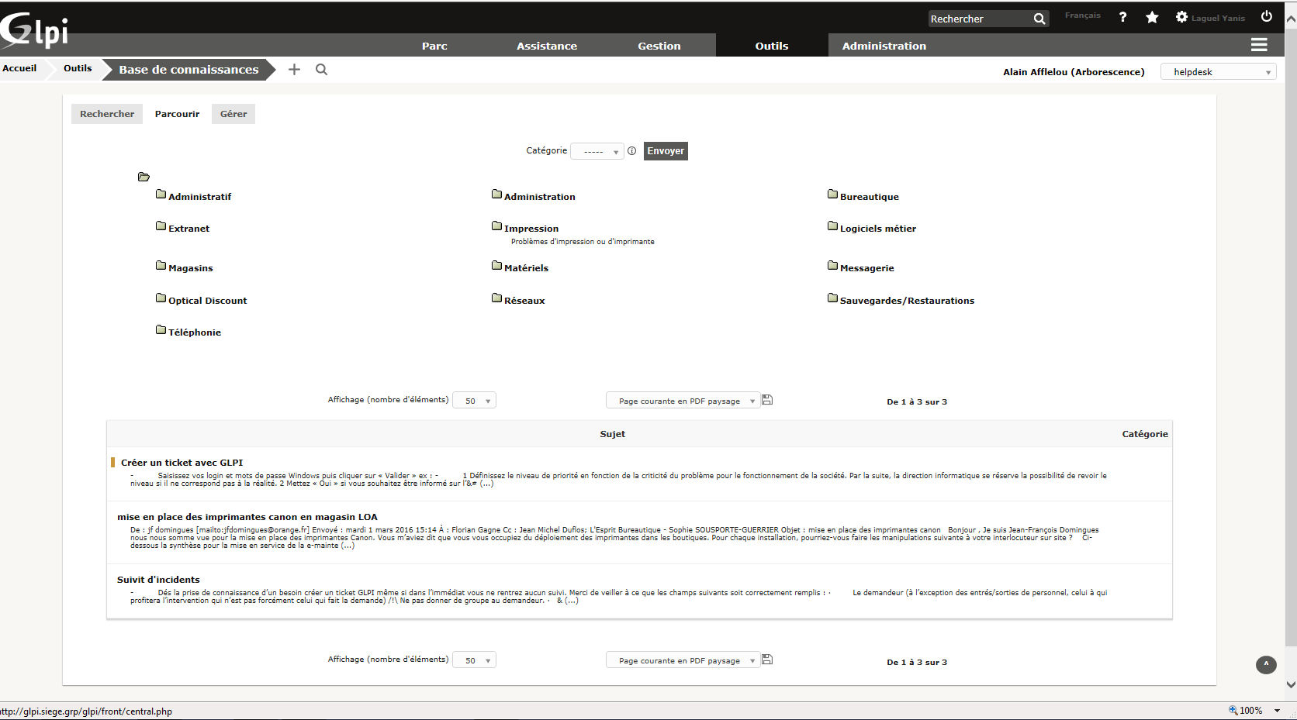Voici la page, base de connaissance GLPI, sur cette page nous pouvons renseigner plusieurs procédures, sous différentes catégorie, Tel que :

|  |  |  |  |  |
| --- | --- | --- | --- | --- |
| Administratif | Téléphonie | Matériels | Réseaux | Bureautique |
| * Envoi Fedex * Commande consommable pour imprimante | * Conférence Téléphonique * Code PUK utilisateur | * Commande de matériel * Touchpad désactivé | * Configuration Routeur Meraki * Mise à jour client VPN | * Convertisseur Word > PDF * Passer d’un clavier QWERTY à AZERTY |
| Ces procédures peuvent s’appliquer soit pour les utilisateurs du siège, que ce soit en France, Belgique, Suisse ou Espagne. Elles s’appliquent également pour les utilisateurs magasin. | | | | |

Parc

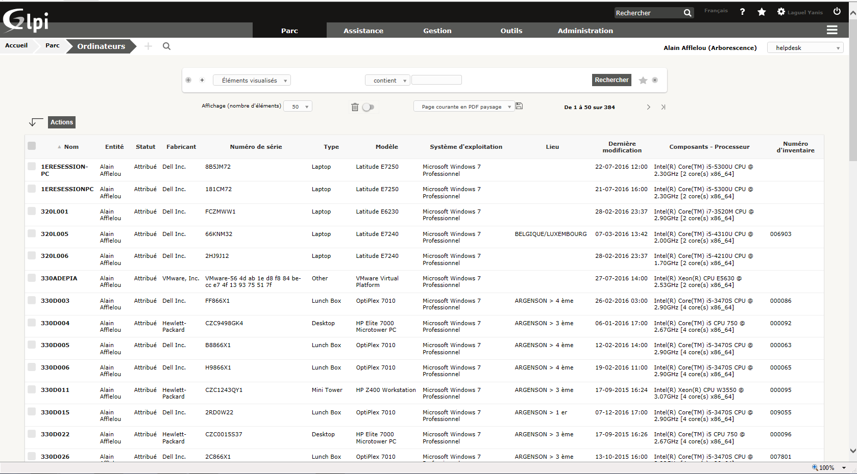Voici la page « Parc » ou sont renseigner plusieurs informations tel que :

|  |  |  |  |  |  |  |  |
| --- | --- | --- | --- | --- | --- | --- | --- |
| Nom | Entité | Statut | Fabricant | N° de Série | Modèle | OS | Proc |
| 330L006 | Nexstel | Attribué | Dell Inc. | 2HJ9J12 | Latitude E7240 | Microsoft Windows 7 Professionnel | Intel(R) Core(TM) i5-4210U CPU @ 1.70GHz [2 core(s) x86_64] |
| Le nom du poste dépend du type. | L’entité ne change jamais. | Le poste a été attribué à un User | Le fabricant est généralement le même, il y a quelques exceptions | N° Série qui se trouve sur le poste. | Modèle du poste | L’OS varie entre Windows 7 & Windows 10. | Le proc du poste |

Planification

Voici un diagramme de Gantt, ce diagramme permet de voir l’état de la situation et l’avancé du PP via les informations suivantes :

* Durée du Projet : Un projet qui dure environ 1 mois.
* Mise en place De GLPI: Deux jours complets
* Préparation de la documentation : La documentation se fait tout au long du projet
* Configuration De GLPI : 4 Jours pour configurer GLPI, Mettre en place le parc informatique, mettre en place la base de connaissance…Etc
* 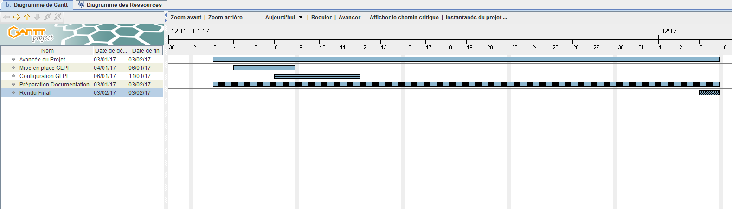Rendu Final : Date butoir pour rendre le projet.

Conclusion & REX

GLPI est une application qui dispose de beaucoup de fonctionnalités, il en serait en effet trop long de toutes vous les présenter, c’est pourquoi je vous ai présenté seulement la partie de GLPI que l’on utilise au sein du service.

Voici un petit graphique qui vous permettra de voir à combien de pourcentage s’élève l’utilisation de GLPI au sein de notre service informatique.

Durant ce projet j’ai énormément utilisé GLPI, et je l’utilise également en temps normal durant ma formation et vu toutes les fonctionnalités que cet outil pouvait apporter, sa simplicité d’utilisation, sa prise en main rapide et l’aptitude à l’intuition.

J’ai pu également constater les avantages & inconvénients de cet outil :

Avantage :

* Gestion des différents états pour les matériels (en réparation, en stock...)
* -Prise en main rapide
* -Gestionnaire d’inventaire fluide et facile à repérer

Inconvénients :

-Installation de l’outil (Mettre points négatifs)

Outils utilisés

Voici une liste des outils que j’ai utilisés pour la préparation de la documentation :

* Word 2016
* Powerpoint 2016
* Adobe Acrobat
* Notepad



ANNEXE

Voici quelques documentations techniques pour se familiariser avec GLPI :

Doc Finale GLPI : <http://sio.thomaspeslerbe.fr/documents/stage_groupe_batistyl/documentation_glpi.pdf>

LDAP dans GLPI : <https://corentingeay.files.wordpress.com/2016/10/doc-technique-glpi.pdf>